**МИНИСТЕРСТВО НАУКИ И ВЫСШЕГО ОБРАЗОВАНИЯ**

**РОССИЙСКОЙ ФЕДЕРАЦИИ**

Федеральное государственное бюджетное образовательное учреждение высшего образования

«МОСКОВСКИЙ ПОЛИТЕХНИЧЕСКИЙ УНИВЕРСИТЕТ»

ЛАБОРАТОРНАЯ РАБОТА №11

ПО ДИСЦИПЛИНЕ

«Программная инженерия»

на тему:

Написание пользовательской документации

Преподаватель: ____________________ / _________________________, ____________ /                          *подпись                  ФИО, уч. звание и степень*

Студент:  ___________________ / _________________________, ____________ /

*подпись                    ФИО, группа*

Москва, 2020

**ОГЛАВЛЕНИЕ**

## 1. ВВЕДЕНИЕ

Полное наименование автоматизированной системы: «Автоматизированная система заявок в отдел Информационных технологий Главного управления МЧС России по Астраханской области».

Краткое наименование: «Система заявок в IT-отдел»

### 1.1 Область применения

Система автоматизирует процесс создания общих и специальных оповещений, а также процесс подачи, обработки и управления заявками на техническое обслуживание в отдел Информационных технологий ГУ МЧС по Астраханской области.

### 1.2 Краткое описание возможностей

Неавторизованный пользователь может просмотреть общие и специальные оповещения, а также войти в учётную запись и авторизоваться, получив доступ к функциям системы, разделённым по уровню доступа.

Ответственный за ТО во внешнем отделе может изменить список устройств отдела, оставить заявку и просмотреть персональные оповещения.

Специалист IT-отдела может то же, что и ответственный за ТО, а также изменить статус заявки, просмотреть прикреплённые к нему заявки, добавить новые оповещения.

Начальник IT-отдела может то же, что и специалист IT-отдела, а также назначить заявке исполнителя, зарегистрировать нового пользователя и изменить учётные данные пользователя.

### 1.3 Уровень подготовки пользователя

Для работы с «Автоматизированной системы заявок в отдел Информационных технологий Главного управления МЧС России по Астраханской области» операторы ПО должны обладать базовым уровнем владения ПК, а также владения браузером Google Chrome или Internet Explorer (версии не ниже 9.0).

### 1.4 Перечень эксплуатационной документации, с которыми необходимо ознакомиться пользователю

Начальник IT-отдела, специалисты IT-отдела и ответственные за ТО во внешних отделах в обязательном порядке должны быть ознакомлены с настоящим Руководством.

## 2. НАЗНАЧЕНИЯ И УСЛОВИЯ ПРИМЕНЕНИЯ

### 2.1 Виды деятельности, функции, для автоматизации которых предназначено данное средство автоматизации

Функциональность веб-приложения «Система заявок в IT-отдел» позволять реализовывать следующие процессы:

- сохранение и редактирование заявок;

- распределение заявок среди работников;

- закрепление за отделом устройств;

- создание и отправка оповещений;

- администрирование учётных записей пользователей;

- ведение архивов без ограничения сроков давности;

### 2.2 Программные и аппаратные требования к системе

Успешное применение и эффективная эксплуатация системы возможны при неукоснительном соблюдении и выполнении следующих условий:

#### 2.2.1 Минимальная конфигурация технических и общесистемных программных средств

Минимальная конфигурация технических и общесистемных программных средств должна соответствовать указанным в табл. 1 параметрам.

*Таблица 1*

|  |  |  |
| --- | --- | --- |
| **Узел платформы** | **Аппаратная часть** | **Общесистемное программное обеспечение** |
| Рабочая станция | * процессор не ниже Pentium 4  (1 GHz); * ОЗУ не менее 256 МБ; * монитор 1024×768 и выше; клавиатура; * мышь; | * ОС MS Windows 7  (и выше) или  MacOS 10.11 * Internet Explorer 11 или выше; * Google Chrome 47 или выше; |

#### 2.2.2 Квалификация пользователей

Наличие у пользователей системы достаточной квалификации для грамотных действий при эксплуатации системы. Требования к квалификации пользователей указаны в п. 1.3.

#### 2.2.3 Интернет-соединение

Наличие у пользователей бесперебойного выхода в Интернет со скоростью не меньшей 512 Кбит/c.

## 3. ПОДГОТОВКА К РАБОТЕ

### 3.1 Состав дистрибутива

Веб-приложение «Система заявок в IT-отдел» не требует отдельной установки и может быть использован через веб-браузер.

### 3.2 Запуск системы

Порядок подключения к системе состоит из следующих шагов:

#### 3.2.1 Шаг №1

Запустить Google Chrome или Internet Explorer любым удобным способом: либо с помощью ярлыка на рабочем столе, либо с помощью ярлыка в меню "Пуск".

#### 3.2.2. Шаг №2

В адресной строке ввести домен «www.support.mchs.gov.ru».

Целесообразно занести адрес «Системы заявок в IT-отдел» в список избранного в веб-браузере, что позволит в следующий раз переходить к серверу, просто кликнув его имя, без необходимости вводить его адрес.

### 3.3 Проверка работоспособности системы

Работоспособность системы не требует от пользователя никакой дополнительной проверки – если веб-браузер произвёл подключение к серверу по адресу, указанному в адресной строке, то система находится в штатном, рабочем режиме.

## 4. ОПИСАНИЕ ОПЕРАЦИЙ

### 4.1 Авторизация в системе

Чтобы войти в систему, необходимо ввести данные учётной записи, выданные сотрудниками IT-отдела в форму, изображённую на Рис.1 и нажать кнопку «Войти»

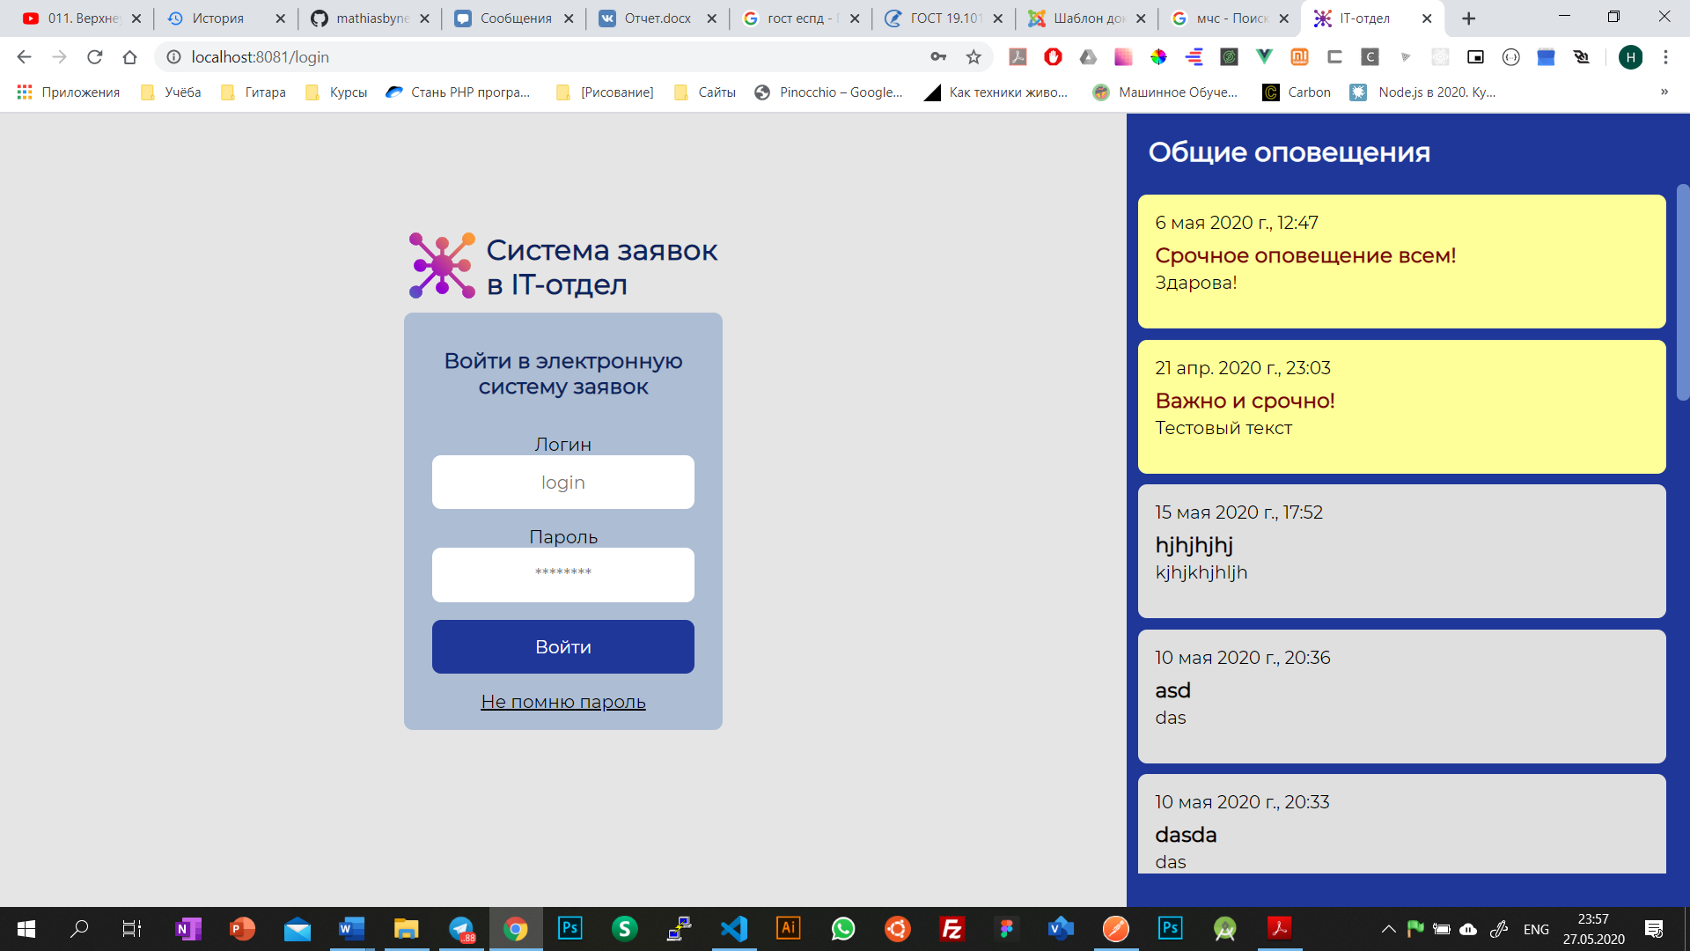

*Рис.1*

### 4.2 Просмотр общих и личных оповещений

Неавторизованный пользователь может просмотреть на странице входа (Рис. 2) общие обычные и приоретизированные оповещения



*Рис. 2*

Для авторизованных пользователей необходимо перейти в раздел «История оповещений» (Рис. 3), где оповещения отсортированы на общие и личные

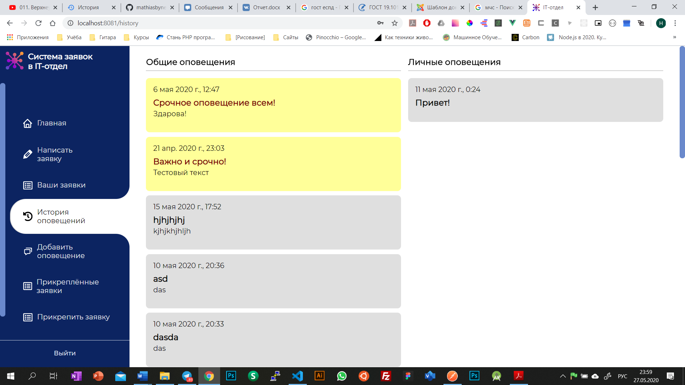

*Рис. 3*

### 4.3 Создание заявки новой заявки

Для создания новой заявки, необходимо перейти в раздел «Написать заявку». Поля «ФИО» и «Номер отдела» будут заполнены автоматически системой. Пользователю необходимо прикрепить к заявке устройства из списка устройств отдела справа (Рис 4.), кликнув «Добавить в заявку», а также при необходимости пополнить список устройств отдела, нажав на кнопку «Добавить устройство». Также пользователь может написать комментарий к каждому прикреплённому устройству, а также в целом к заявке. После того, как редактирования содержимого будет окончено, пользователь сможет проверить количество прикреплённых устройств и затем нажать кнопку «Отправить», после чего он увидит сообщение о статусе отправки (Рис. 5).

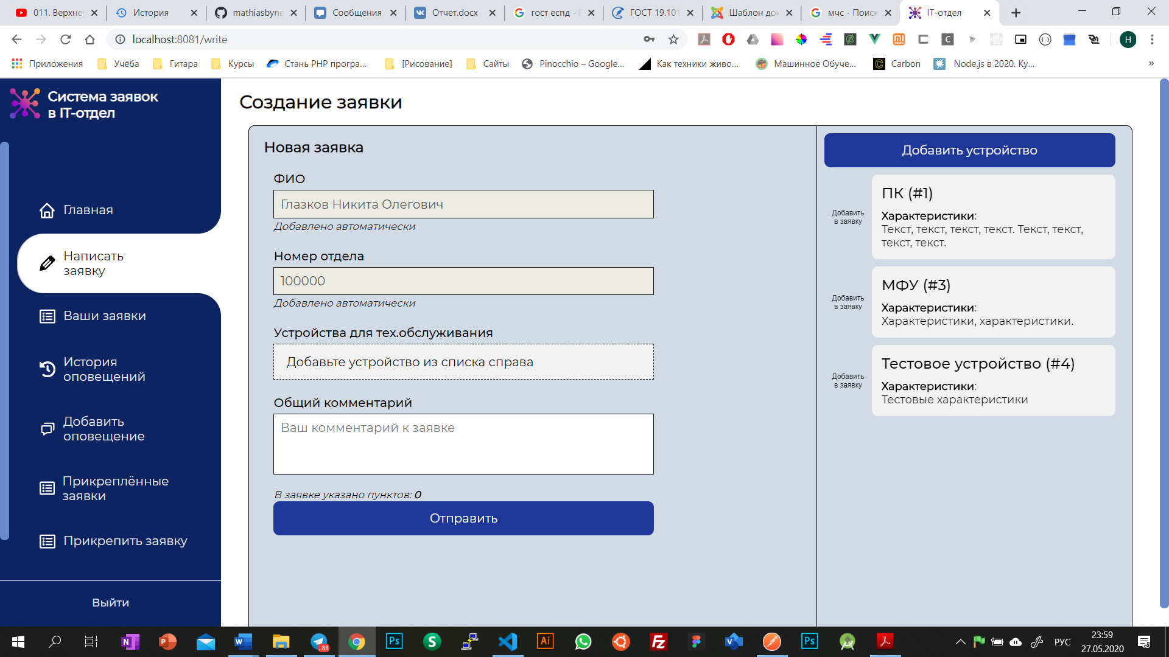

*Рис. 4*

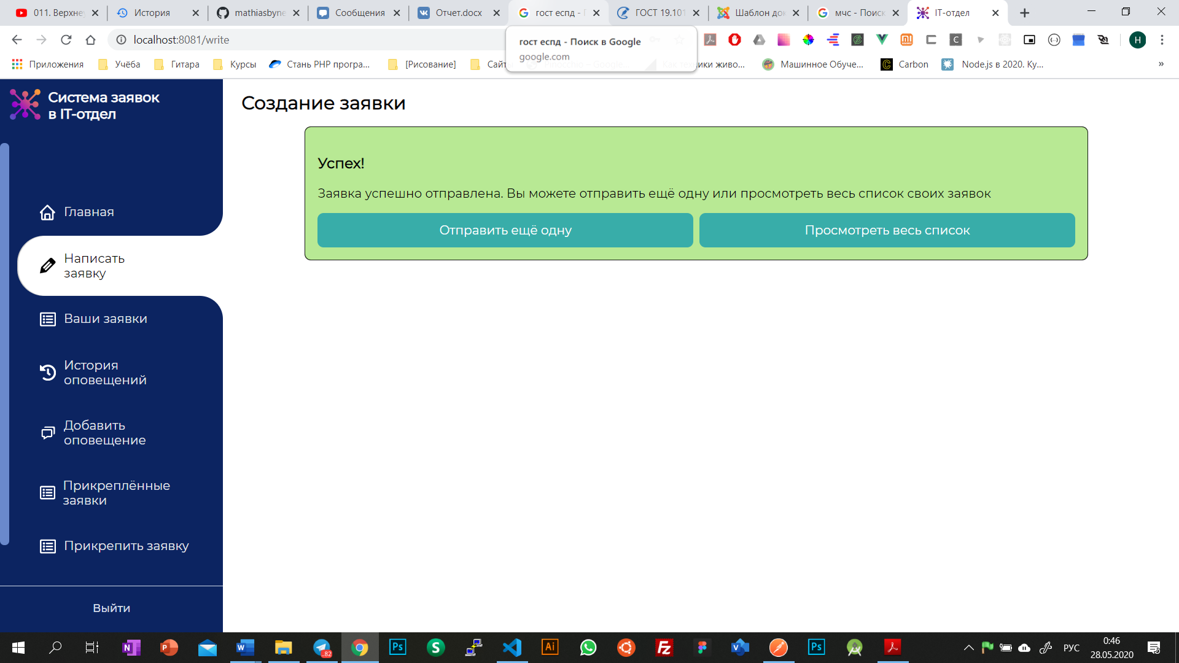

*Рис. 5*

### 4.4 Добавление устройства в список отдела

Чтобы добавить новое устройство в список устройств отдела, при создании заявки необходимо нажать кнопку «Добавить устройство», а затем заполнить форму, представленную на Рис. 6. Чтобы добавить новый тип обслуживания в форме, необходимо нажать на кнопку «Добавить тип». После завершения необходимо нажать на кнопку «Добавить», после чего в списке устройств добавиться новый пункт.

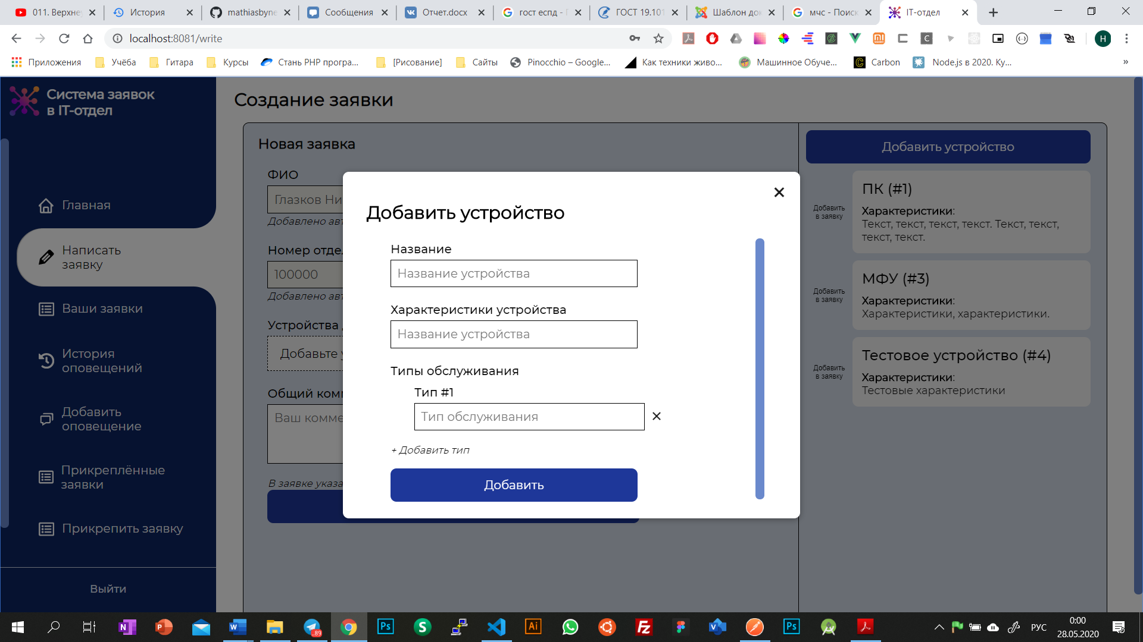

*Рис. 6*

### 4.5 Просмотр списка созданных заявок

Чтобы просмотреть список созданных заявок, пользователю необходимо перейти в раздел «Ваши заявки». В данном разделе представлен отсортированный по статусу заявки список (Рис .7)

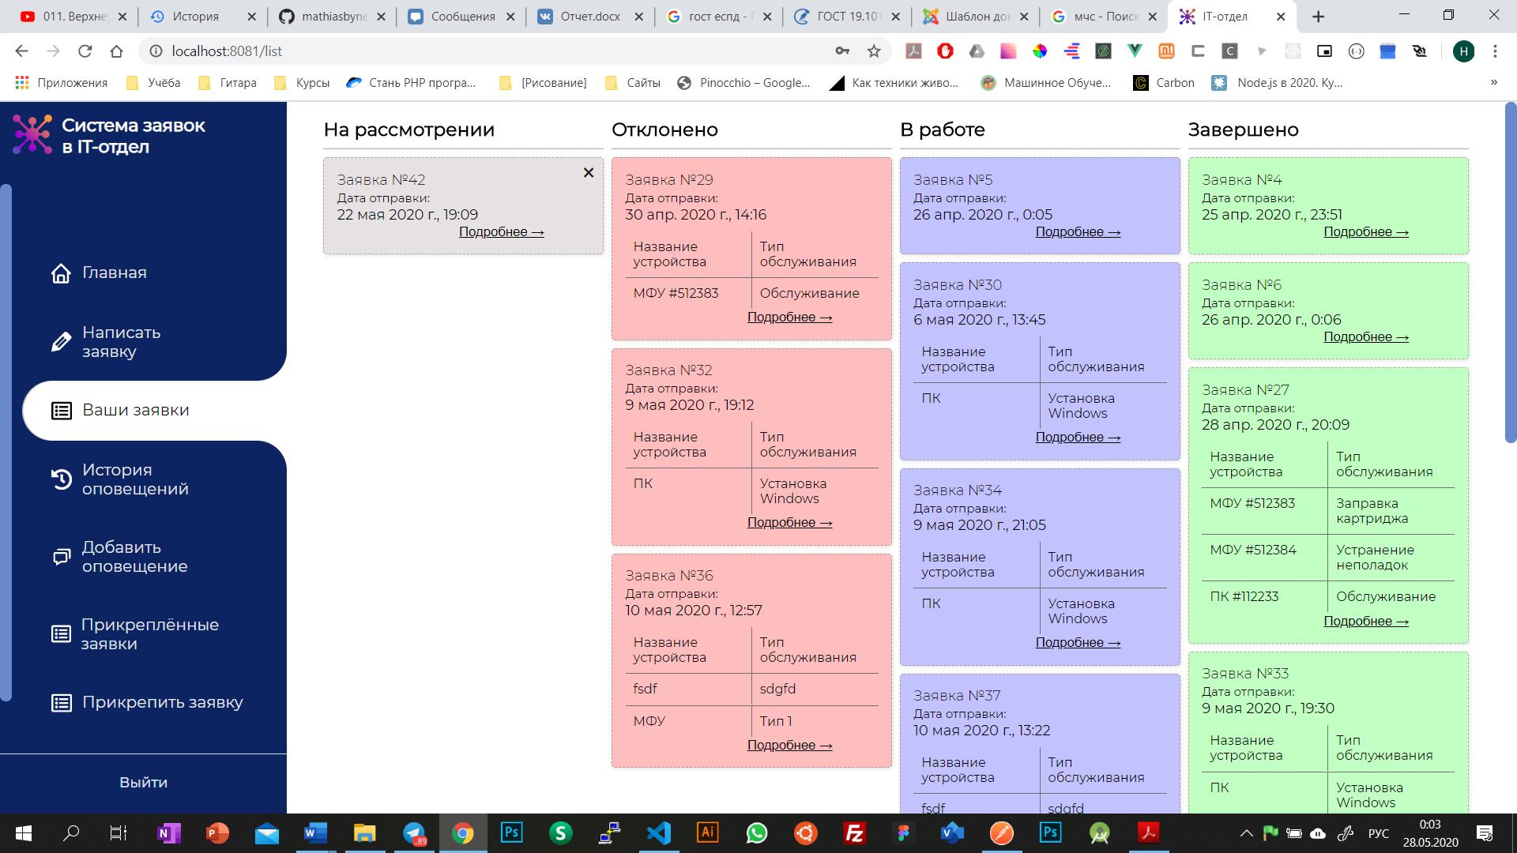

*Рис.7*

### 4.6 Создание нового оповещения

Необходимо перейти в раздел «Добавить оповещение», заполнить форму создания нового оповещения (Рис. 8), а именно заполнить заголовок и основной текст сообщения, выбрать тип оповещения, тип рассылки и адресата, если выбран тип рассылки «Личная»

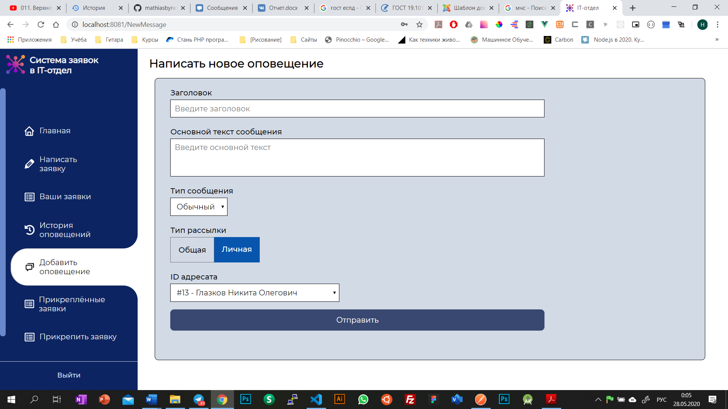

*Рис.8*

### 4.7 Просмотр назначенных к исполнению заявок у пользователя и изменение статуса заявок

Чтобы просмотреть список прикреплённые заявок, пользователю необходимо перейти в раздел «Прикреплённые заявки». В данном разделе представлены прикреплённые заявки (Рис .8)

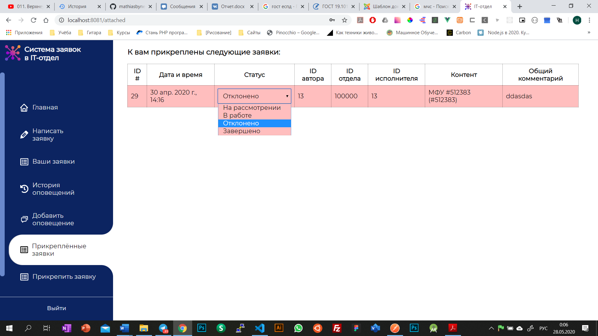

*Рис.8*

### 4.8 Прикрепление исполнителя к заявке

Чтобы назначить исполнителя заявки, необходимо перейти в раздел «Прикрепить заявку». В верхней части будут представлены заявки со статусом «На рассмотрении» (Рис. 9), чтобы назначить исполнителя одной из них, нужно нажать на кнопку «Выбрать исполнителя». Откроется модальное окно с выбором исполнителя, нужно нажать на имя выбранного исполнителя и затем нажать на кнопку «Прикрепить». Статус заявки изменится на «В работе».

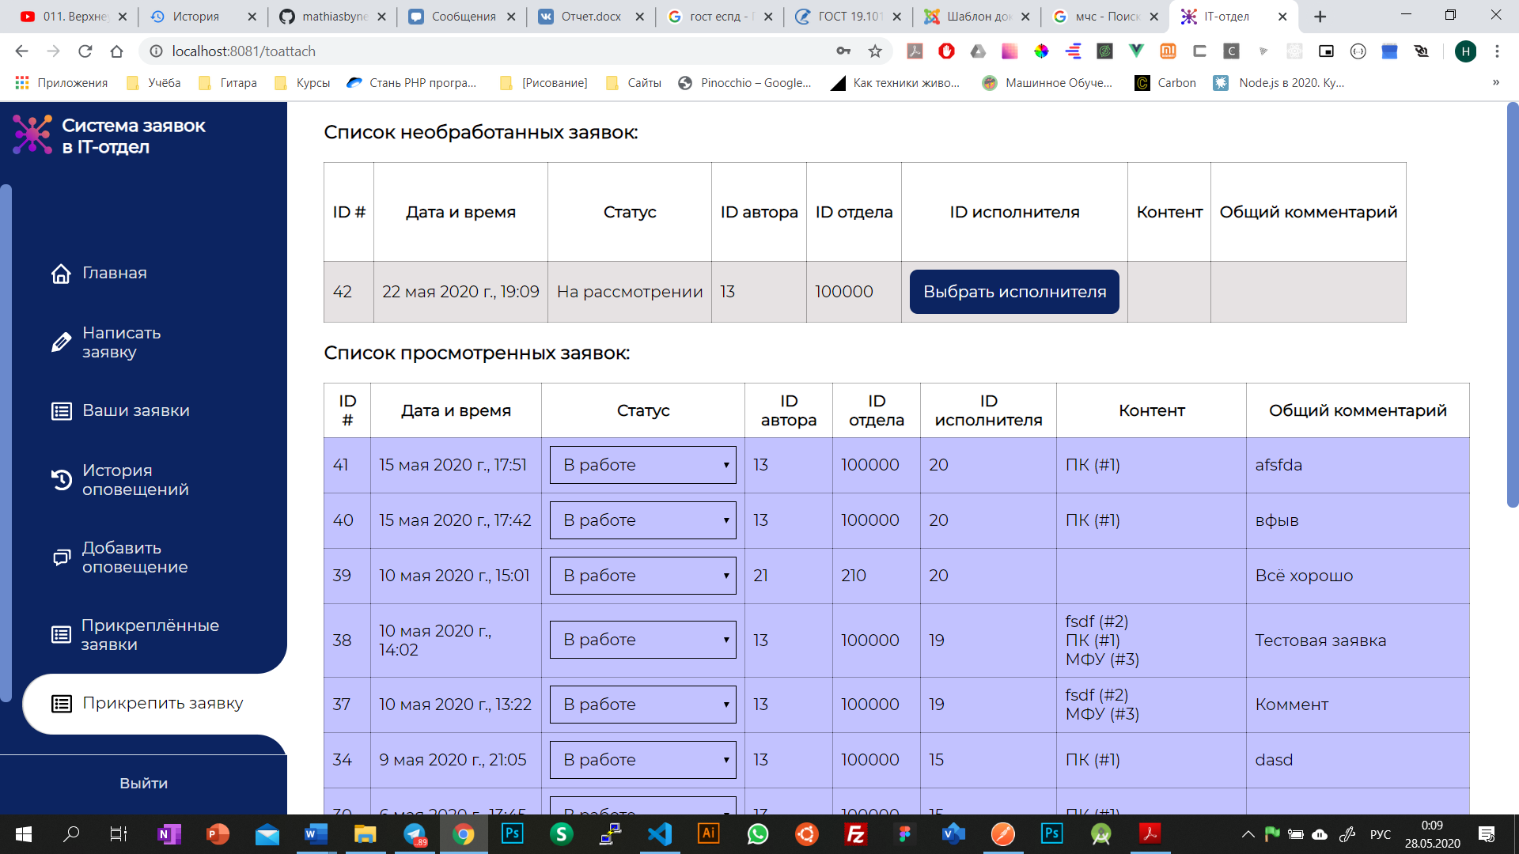

*Рис.9*

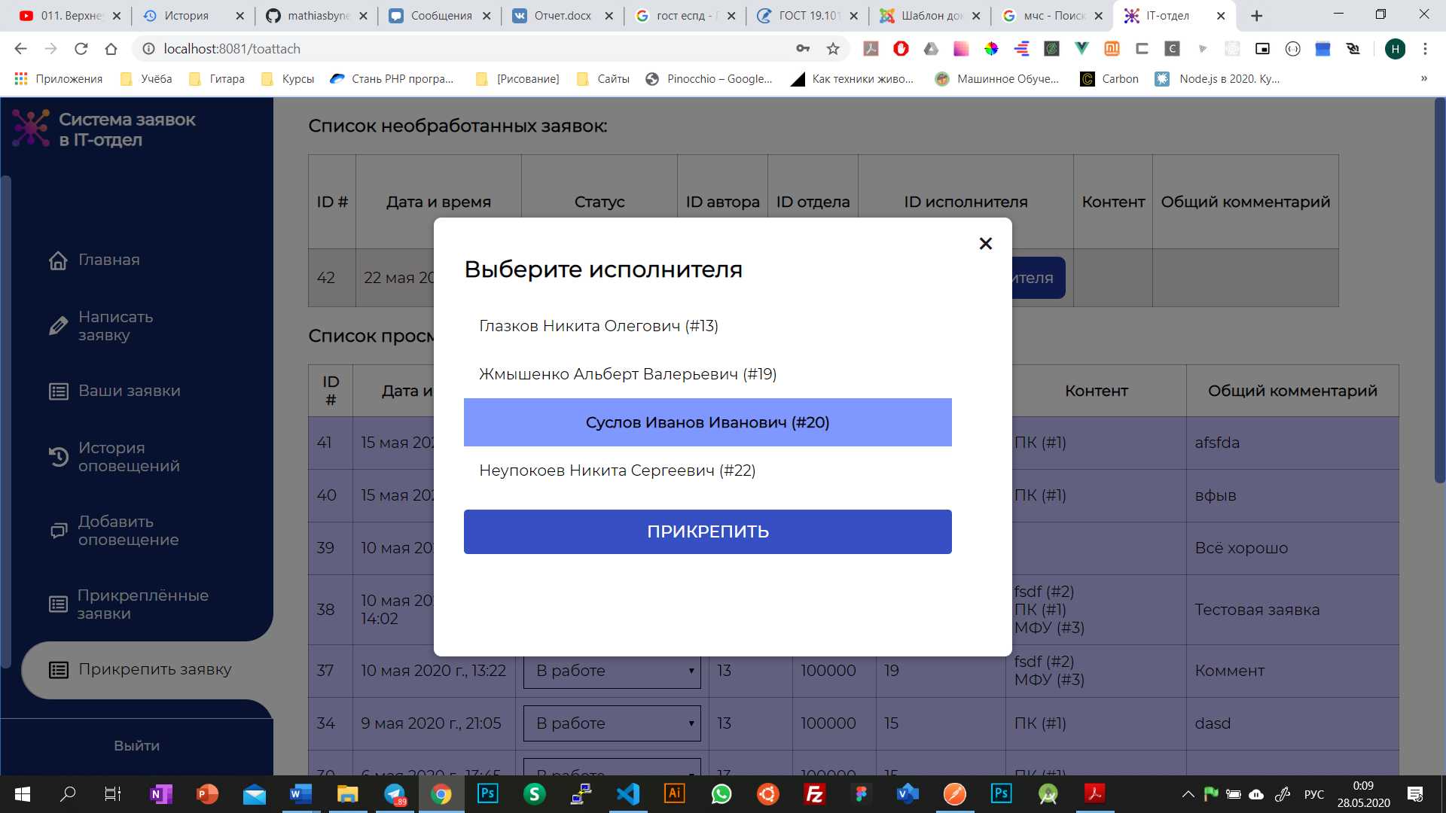

*Рис.10*

## 5. АВАРИЙНЫЕ СИТУАЦИИ

В процессе эксплуатации веб-сервиса аварийные ситуации, выражающиеся в отсутствии отклика сервера, могут возникать по следующим причинам:

* физическая потеря связи с сервером системы;
* изменение сетевого адреса самого сервера или серверной части веб-сервиса;
* проведение регламентных работ на сервере, связанных с отключением служб и сервисов.
* проведение работ в режиме чрезвычайной ситуации

При отсутствии отклика сервера следует обращаться к начальнику IT-отдела ГУ МЧС России по АО.